Pantalla inicial de la aplicación.

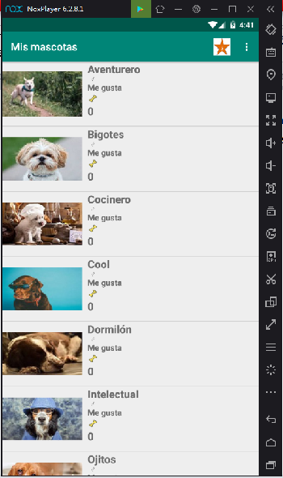

A medida que va clickando me gusta, va ordenando la lista de mayor a menor. La parte superior de la lista es esta,

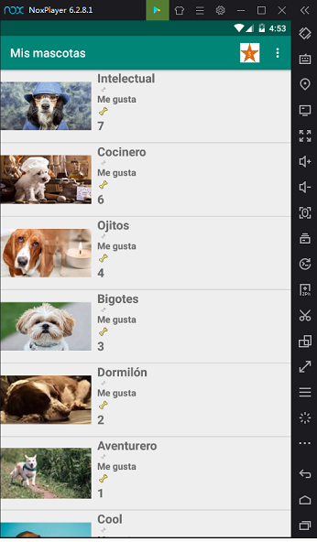

Y la inferior de la lista es esta.

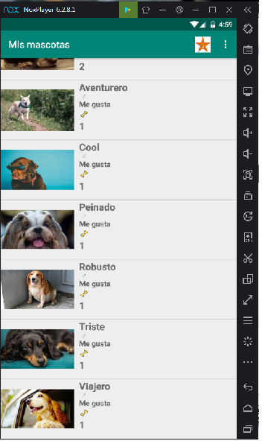

Al presionar la estrella se va al segundo activity, la vista es esta

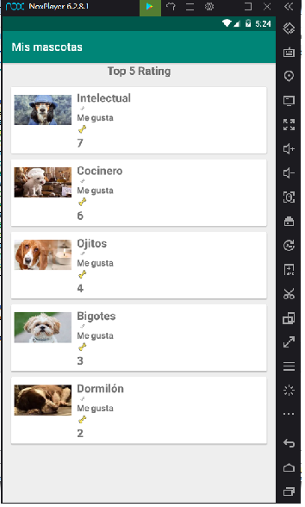

Al regresar vuelve a la lista anterior (ordenada)

